

বেসরকারি বিশ্ববিদ্যালয় দেশে উচ্চশিক্ষায় নতুন মাত্রা যোগ করেছে : শিক্ষামন্ত্রী
প্রকাশিত Dec 13, 2017
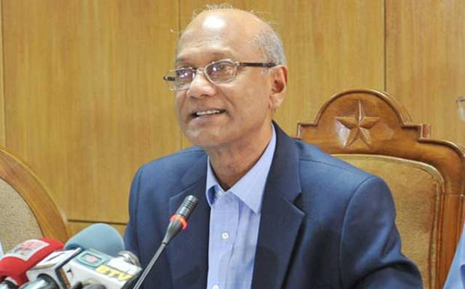
বেসরকারি বিশ্ববিদ্যালয়গুলো বাংলাদেশে উচ্চশিক্ষায় নতুন মাত্রা যোগ করেছে উল্লেখ করে শিক্ষামন্ত্রী নুরুল ইসলাম নাহিদ বলেছেন, বেসরকারি বিশ্ববিদ্যালয় বিরাট সম্ভাবনাময় একটি খাত।
তিনি বলেন, বেসরকারি উদ্যোগে প্রতিষ্ঠিত বিশ্ববিদ্যালয়গুলো সেশনজট নিরসন করে দেশের অর্থনৈতিক ও সামাজিক অগ্রগতিতে অবদান রাখছে।শিক্ষামন্ত্রী আজ বুধবার সাভারের খাগানে অবস্থিত ব্র্যাক বিশ্ববিদ্যালয়ের আবাসিক ক্যাম্পাসে বিশ্ববিদ্যালয়ের ১২তম সমাবর্তন অনুষ্ঠানে সভাপতির বক্তব্যে একথা বলেন।

